4.1 communicatie

communicatie het doorgeven van informatie.

Daarbij heb je 5 elementen:

* Zender: degene die de boodschap zendt
* Boodschap: informatie in de vorm van gedachten, gevoelens, gedrag
* Kanaal of Medium: gesprek, verhaal, boek, videofilm, facebook etc.
* Ontvanger: degene die de boodschap hoort, ziet, voelt
* Gevolgen: inzicht, begrip etc.

Vormen van communicatie zijn:

* direct
* indirect
* verbaal
* non-verbaal
* eenzijdig of meerzijdig

Ruis

De ontvanger interpreteert, verwerkt of verdraait de boodschap. De boodschap wordt aan andere indrukken of persoonlijke ervaringen gekoppeld

Klantvriendelijkheid

manier waarop je klanten helpt als ze naar je toe komen met vragen of klachten.

Klantgerichtheid

Hoe benader je je klanten. Dat je de producten of diensten hebt afgestemd op je klanten.

4.2 Onderhoudsadvies geven

Onderhoud is nodig omdat planten blijven doorgroeien. Om de buitenruimte mooi en leefbaar (en dus ook veilig) te houden, is regelmatig onderhoud nodig. Met onderhoud zorg je dat de planten gezond blijven en dat dode en levenloze materialen langer goed blijven.

Soorten onderhoud

Het soort onderhoud hangt af van de buitenruimte en de functie van die buitenruimte.

Je moet in staat zijn een aantal veel voorkomende vormen van onderhoud te benoemen

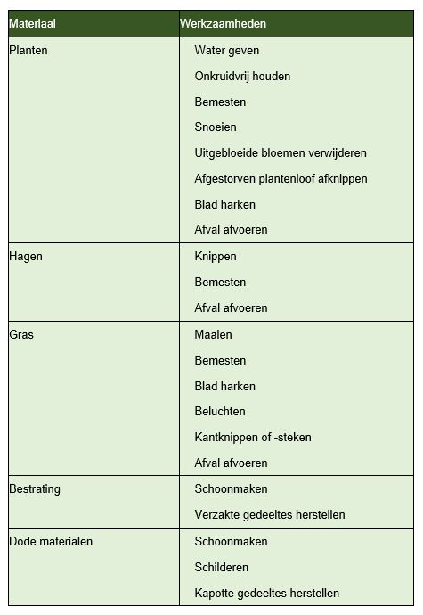

Onderhoudskosten berekenen

Soms reken je met oppervlaktematen m², Soms werk je met lengtematen m¹. Deze noem je: **vierkante meter** (m2) en **strekkende meter** (m1). Dat is afhankelijk van het object.

4.3 Verschillende soorten tuingereedschap

Handgereedschap

Deze zijn heel verschillend van vorm en omvang. Belangrijk is de lengte van de steel ivm eventuele klachten. De stelen zijn vaak van essenhout gemaakt. (buigzaam en sterk)

Mechanisch gereedschap

Gereedschap met een motor. Dit kan een verbrandingsmotor zijn met brandstof of een elektrische motor. Dit gereedschap mag pas gebruikt worden als je ouder bent dan 16 jaar. Voor sommige gereedschappen heb je een certificaat nodig.

Onderhoud gereedschap

* Schoonmaken;;
* Droog maken;
* Controleren op beschadigde onderdelen;
* Scherp maken
* Oliën

4.4 Afval scheiden

Je moet in staat zijn de verschillende afvalstromen in een tuin te benoemen en te weten waar het afval heen moet

4.5 Wat kost het

Een offerte is een prijsopgaaf die een klant aanvraagt. Het is dus niet een rekening!!!. Voordat een klant een hovenier aan het werk zet wil hij weten wat er gaat gebeuren en hoe dat zal gaan. Ook wil hij weten wat het hem gaat kosten. De offerte moet overzichtelijk zijn en een professionele uitstraling hebben.

Dit staat erin:

* Een inleiding, waarin je bedankt voor de aanvraag en de aanvraag kort omschrijft.
* Een middenstuk, waarin je nauwkeurig beschrijft welke werkzaamheden je aanbiedt tegen welke prijs. Je kunt hier verwijzen naar bijlagen, zoals een ontwerptekening, en je geeft aan wat de **leveringsvoorwaarden** zijn.
* Een afsluiting, waarin je aangeeft hoe lang de offerte geldig is en waarin je vriendelijk afsluit en aangeeft dat je de reactie van de klant met belangstelling tegemoet ziet.